Zaim Mehić

Razvoj softvera 2

13.02.2025.

**Opis implementacije recommender sistema**

Razlika između klasične „e-commerce“ aplikacije i Virtual Gardens aplikacije jeste u tome što prilikom kreiranja narudžbe ne odabiremo proizvode pojedinačno, nego u setovima. Razlog je taj što Virtual Gardens aplikacija pomaže kupcu da upravlja cjelokupnim procesom kreiranja mladih sadnica koje želi zasaditi, jer on nema adekvatnu opremu, vrijeme ili znanje kod kuće.

Recommender sistem radi na sljedeći način:

Kada kupac želi da doda set u svoju narudžbu on klikom na dugme „Dodaj set“ započinje proces dodavanja seta u kojem će imati priliku izabrati 3 proizvoda koja su sastavni dio seta (tlo, sjeme i prihranu). Nakon što kupac odabere prvi proizvod (sjeme) i klikne na dugme „Dalje“ recommender sistem mu predlaže drugi proizvod (npr.prihranu) koji se najčešće kupuje uz prvi odabrani proizvod. Ista stvar se desi nakon što kupac odabere drugi proizvod gdje mu recommender sistem preporučuje treći proizvod (tlo) koji se najčešće kupuje iz pomenuto sjeme.

Prilikom dodavanja prvog seta vrši se treniranje modela pa nakon što korisnik odabere prvi proizvod i klikne na dugme „Dalje“ potrebno je sačekati određeno vrijeme da se isto i završi.

**Putanja do source code-a:**

\VirtualGardens_RS2\VirtualGardens\VirtualGardens.Services\Recommender\RecommenderService.cs

**Printscreen glavne logike (Metode „Train“ i „Recommend“)**

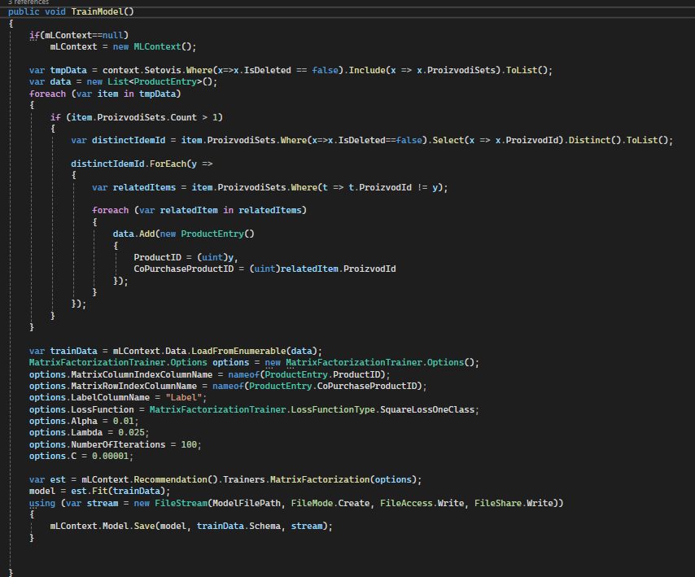

**Putanja do code-a u aplikaciji gdje se poziva recommender sistem:**

\VirtualGardens_RS2\UI\virtualgardens_mobile\lib\screens\add_product_set_screen.dart

**Putanja do mjesta u aplikaciji gdje se koristi recommender sistem:**

1. Ulogovati se na mobilnu aplikaciju kredencijalima: username: „mobile“ i password „test“;
2. Navigirati se na početni ekran (ukoliko već niste na njemu);
3. Kliknuti na dugme „Moje narudžbe“;
4. Ukoliko nema kreiranih narudžbi, kreirati novu narudžbu;
5. Klikom na novu narudžbu učitati njene detalje;
6. Kliknuti na „Dodaj set“;
7. Odabrati sjeme i njegovu količinu, te kliknuti na dugme „Dalje“;
8. Ukoliko je ovo prvo dodavanje seta, sačekati da se model istrenira;
9. Prikazuje se ponuđeni proizvod kao prvi, obojen u žutu boju sa label-om „Preporučen“;

**Printscreen iz pokrenute aplikacije gdje se prikazuju preporuke:**

